关于2017年全省申请律师执业人员集中培训班报名通知
各市律师协会，省直管县律师协会，省直各律师事务所：
省律协定于2017年8月2日起，在合肥连续举办四期2017年安徽省申请律师执业人员集中培训班。现就报名事项通知如下：
一、培训单位
主办：省律师协会
协办：安徽大学公务员考试培训中心（安徽明法教育文化发展有限公司）
二、培训对象
2016已取得实习证因故未参加集中培训及2017年已取得实习证的实习人员。
三、培训班次
第一期： 8月2日报到，8月3日-13日培训（280人）
第二期： 8月17日报到，8月18日-28日培训（280人）
第三期： 9月1日报到，9月2日-12日培训（280人）
第四期：9月18日报到，9月19日-29日培训（280人）
四、培训地点
报到地点：安徽大学龙河校区理西楼（继续教育学院）106室（从黄山路安大南门进逸夫图书馆向前200米处）。
就 餐：龙河校区学生食堂
上 课：龙河校区逸夫图书馆报告厅
住 宿：龙河校区公寓（配套被褥）、宾馆（自选）
五、培训费用
培训费用每人550元（用于师资、教学管理与服务、印刷、场地租赁等费用），报名现场缴纳。食宿费用自理。
教材费198元，住宿费用按照相关标准自行选择（协议宾馆55元/晚/人）。
六、报名安排及要求
1.本次集中培训采取微信报名的方式，请按照要求扫码报名。合肥省直的实习人员扫描图一报名，其他地区实习人员扫描图二报名，报名截止时间为2017年7月31日。
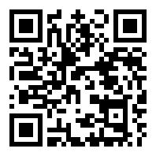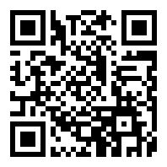
图一 图二
（合肥、省直实习人员报名二维码） (其他实习人员报名二维码)
3.各律师协会、律师事务所应及时将通知内容传达至实习人员，确保实习人员及时报名，
4.参加培训的实习人员报到时须携带申请律师执业人员实习证原件。
5.因培训地点实行停车收费，需提前提办理安大停车卡：须本人身份证、驾驶证、行驶证复印件，备70元现金（含20元押金），联系人：李月老师，QQ:1946874938。

联系人: 葛媛媛 何畅
电话：0551-62643508，62642939
邮箱：ahlxywb@163.com
培训中心电话：0551-65108985

2017年7月21日

